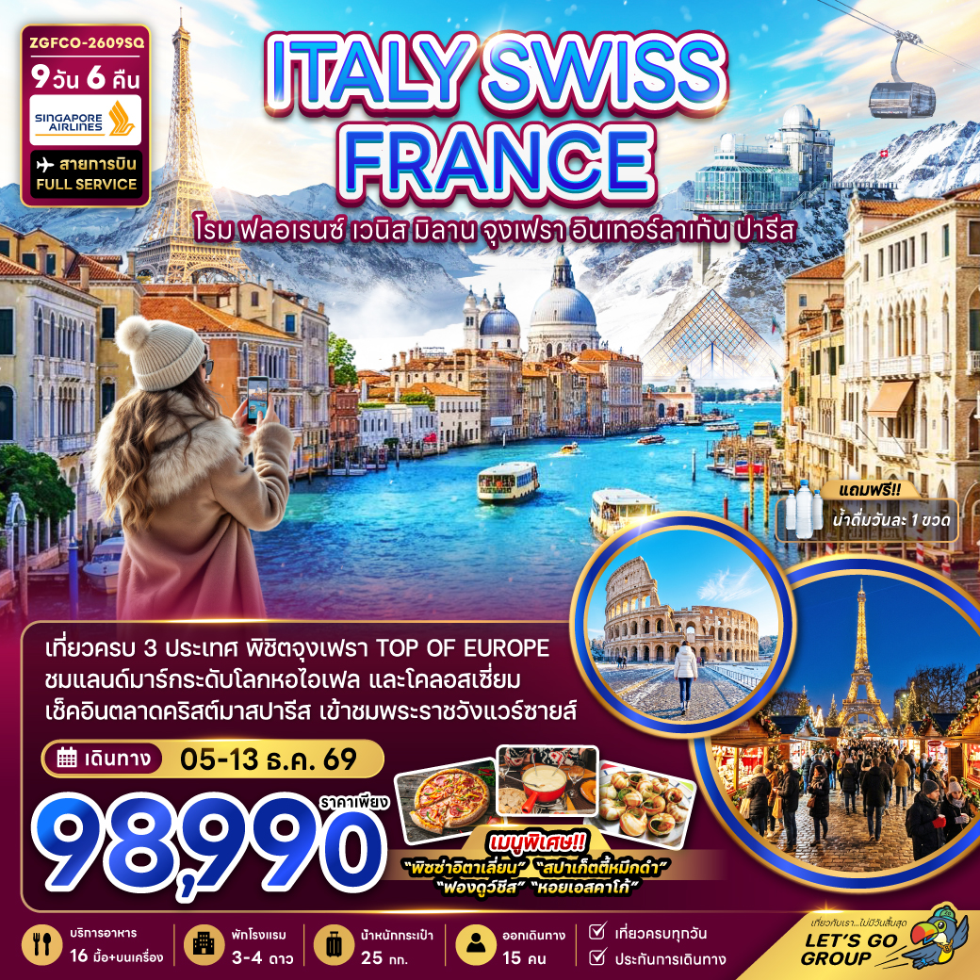

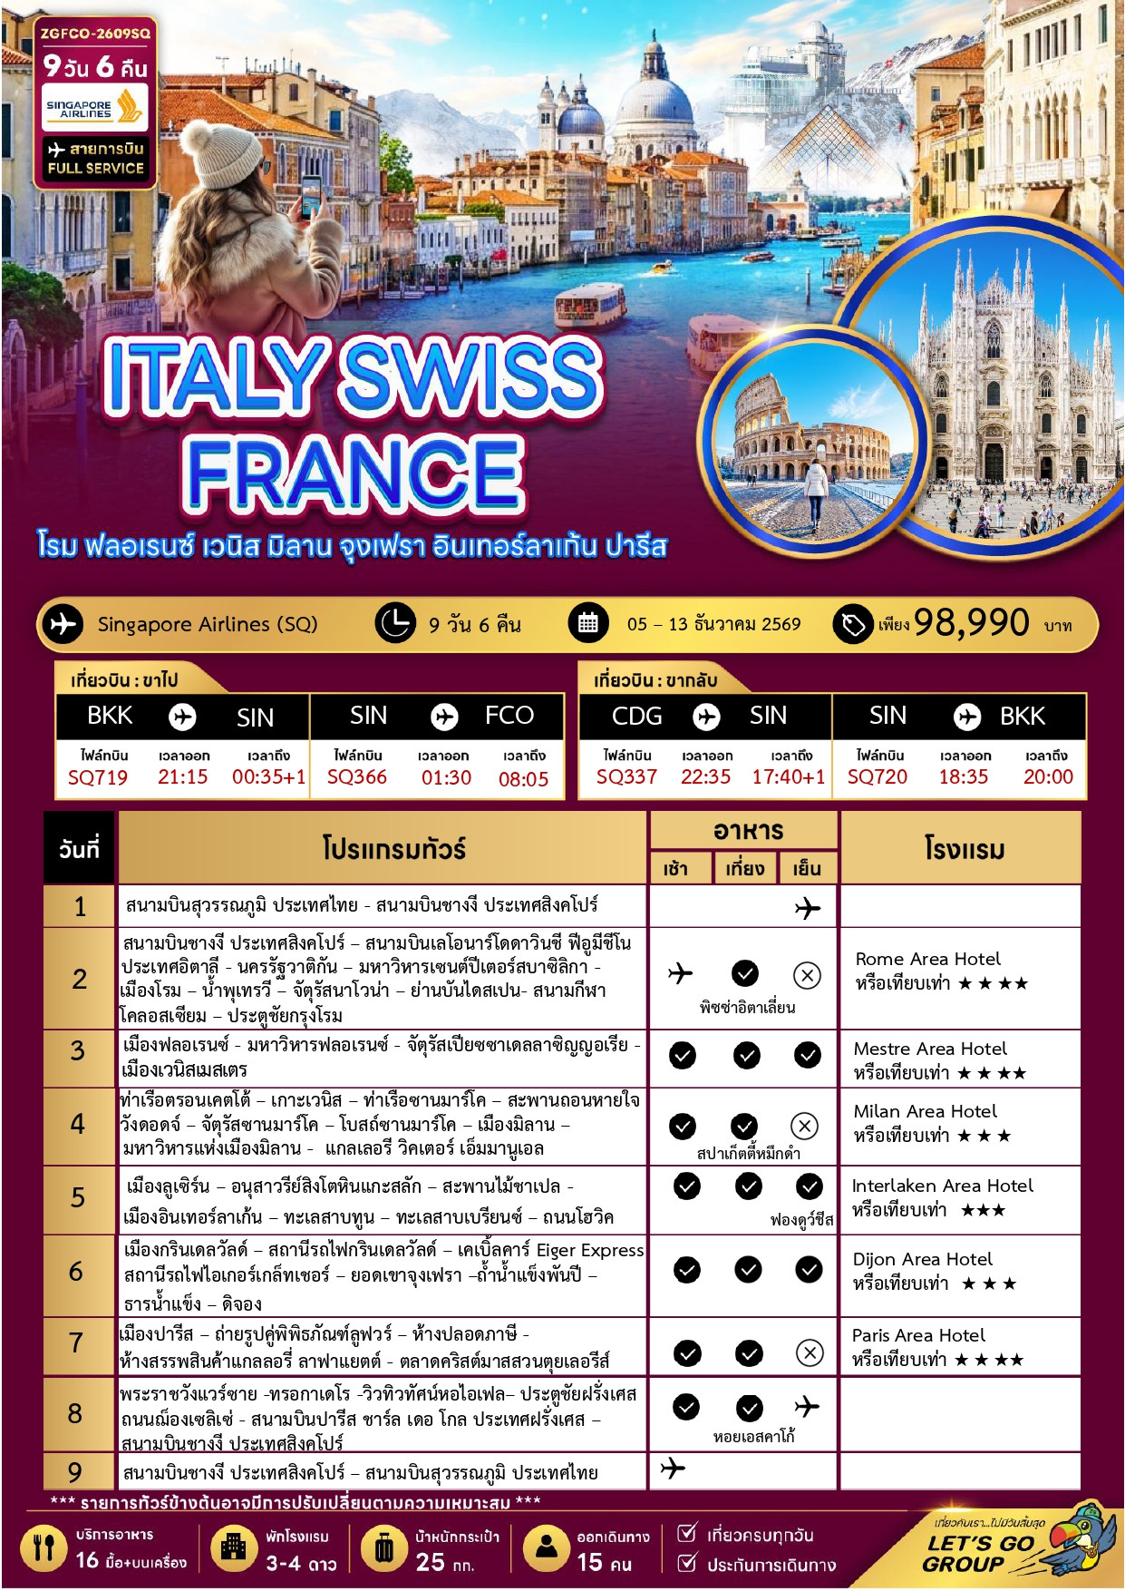



05 – 13 ธันวาคม 2569 | 98,990 | 98,990 | 78,990 | 16,000


ราคาทัวร์ไม่รวมค่าทิปไกด์ และคนขับรถ ท่านละ 2,500 บาท

ราคาทัวร์ข้างต้นไม่รวมค่าวีซ่าเชงเก้นอิตาลี ราคา 5,500 บาท
โดยเจ้าหน้าที่ของบริษัทฯ อำนวยความสะดวกในการยื่น และให้คำแนะนำแก่ท่าน

อัตราค่าบริการสำหรับ เด็กอายุไม่เกิน 2 ปี ณ วันเดินทางกลับ (Infant) ท่านละ 20,000 บาท

สำคัญโปรดอ่าน
- กรุณาทำการจองล่วงหน้าก่อนเดินทางอย่างน้อย 45 วัน พร้อมชำระเงินค่ามัดจำและค่าวีซ่า ท่านละ 32,500 บาท/ท่าน และชำระส่วนที่เหลือ 30 วัน ก่อนการเดินทาง กรณีวันเดินทางน้อยกว่า 21 วัน ต้องชำระค่าทัวร์เต็มจำนวน 100% เท่านั้น
- อัตราค่าบริการนี้ จำเป็นต้องมีผู้เดินทาง จำนวน 15 ท่าน ขึ้นไป ในแต่ละคณะ กรณีที่มีผู้เดินทางไม่ถึงตามจำนวนที่กำหนด ทางบริษัทฯ ขอสงวนสิทธิ์ในการเลื่อนการเดินทาง หรือเปลี่ยนแปลงอัตราค่าบริการ (ปรับราคาเพิ่มขึ้น เพื่อให้คณะได้ออกเดินทาง ตามความต้องการ)
- ท่านที่ต้องออกบัตรโดยสารภายในประเทศ (ตั๋วเครื่องบิน, รถทัวร์, รถไฟ) กรุณาสอบถามที่เจ้าหน้าที่ทุกครั้งก่อนทำการออกบัตรโดยสาร เนื่องจากสายการบินอาจมีการปรับเปลี่ยนไฟล์ท หรือ เวลาบิน โดยไม่แจ้งให้ทราบล่วงหน้า และการแนะนำจากเจ้าหน้าที่เป็นเพียงการแนะนำเท่านั้น
- นักท่องเที่ยวที่ต้องการเดินทางโปรแกรมข้างต้นควรทำการจอง และ ส่งเอกสารเพื่อขอวีซ่าหมู่คณะก่อนเดินทางอย่างน้อย 45 วัน วันหยุดนักขัตฤกษ์ 60 วัน หากระยะเวลาน้อยกว่าที่ระบุไว้ข้างต้น ขอสงวนสิทธิ์ในการขอวีซ่าประเภทอื่นซึ่งอาจมีค่าใช้จ่ายเพิ่ม หรือมีผลต่อการพิจารณาวีซ่าของท่าน
- รวมภาษีสนามบินทุกแห่งและภาษีน้ำมัน ณ วันที่ 24 เมษายน 2569
(บริษัทฯ ขอสงวนสิทธิ์ในการเก็บส่วนต่างเพิ่มกรณีที่มีการเรียกเก็บจากสายการบิน)

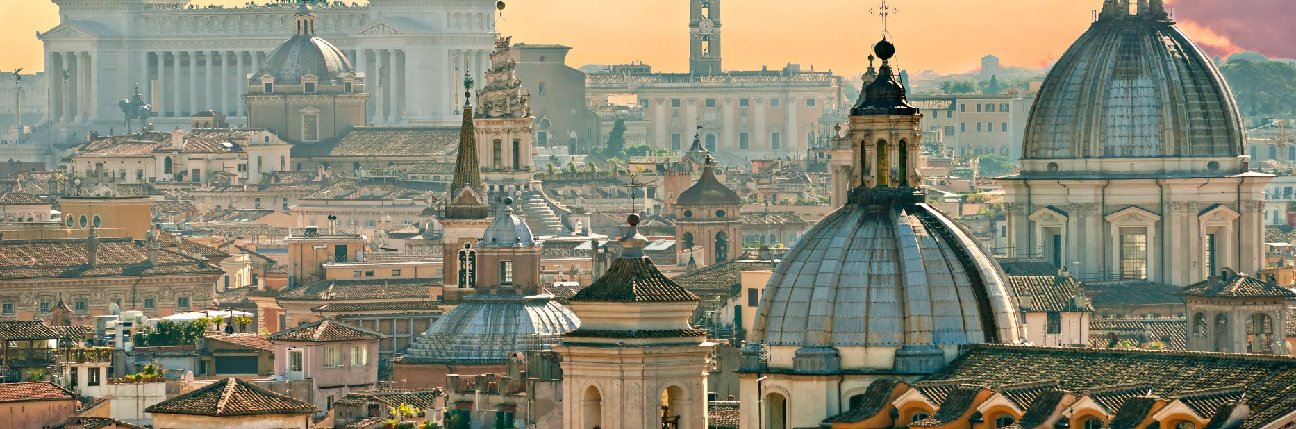


Day1 สนามบินสุวรรณภูมิ ประเทศไทย – สนามบินชางงี ประเทศสิงคโปร์

18.00 นัดหมายพร้อมกันที่ สนามบินสุวรรณภูมิ ประเทศไทย โปรดสังเกตุป้าย เลทส์โกกรุ๊ป พบเจ้าหน้าที่คอยให้การต้อนรับพร้อมอำนวยความสะดวกเช็คอินให้แก่ท่าน
21.15 ออกเดินทางสู่ สนามบินชางงี ประเทศสิงคโปร์ โดยสายการบิน Singapore Airlines เที่ยวบินที่ SQ719 (บริการอาหารและเครื่องดื่มบนเครื่อง)
Day2 สนามบินชางงี ประเทศสิงคโปร์ – สนามบินเลโอนาร์โดดาวินชี ฟีอูมีชีโน ประเทศอิตาลี – นครรัฐวาติกัน – มหาวิหารเซนต์ปีเตอร์ส บาซิลิกา – เมืองโรม – น้ำพุเทรวี – จัตุรัสนาโวน่า – ย่านบันไดสเปน – สนามกีฬาโคลอสเซียม – ประตูชัยกรุงโรม

00.35+1 เดินทางถึง สนามบินชางงี ประเทศสิงคโปร์ และรอต่อเครื่อง
01.30 นำท่านออกเดินทางสู่ สนามบินเลโอนาร์โดดาวินชี ฟีอูมีชีโน ประเทศอิตาลี โดยสายการบิน Singapore Airlines เที่ยวบินที่ SQ366 (บริการอาหารและเครื่องดื่มบนเครื่อง)
08.05 เดินทางถึง สนามบินเลโอนาร์โดดาวินชี ฟีอูมีชีโน ประเทศอิตาลี หลังจากนั้นนำท่านผ่านด่านตรวจคนเข้าเมืองรับสัมภาระพร้อมออกเดินทางตามรายการ (เวลาท้องถิ่นช้ากว่าประเทศไทย 5 ชั่วโมง)
นำท่านเดินทางสู่ นครรัฐวาติกัน (Vatican) (ใช้เวลาเดินทางประมาณ 1 ชั่วโมง) เป็นนครรัฐที่ไม่มีทางออกสู่ทะเลซึ่งน้อยที่สุดในโลกทั้งในแง่พื้นที่และประชากร ตั้งอยู่ในเมืองโรม เป็นที่ประทับของพระสันตะปาปา ซึ่งเป็นประมุขสูงสุดแห่งคริสต์โรมันคาทอลิก
นำท่านถ่ายรูปเป็นที่ระลึก กับ มหาวิหารเซนต์ปีเตอร์ส บาซิลิกา (St. Peter’s Basilica) เป็นหนึ่งในสี่ของมหาวิหารเอกของเมืองโรม เป็นสิ่งก่อสร้างที่ใหญ่ที่สุดในนครรัฐวาติกัน และเป็นมหาวิหารที่ใหญ่ที่สุดในโลก นอกจากนั้นมหาวิหารแห่งนี้นั้นยังเป็นหนึ่งในสี่ของมหาวิหารเอกของเมืองโรมร่วมกับอีกสามวิหารอันได้แก่ มหาวิหารซันตามาเรียมัจโจเร, มหานักบุญเปาโลนอกกำแพง และมหาวิหารนักบุญยอห์น ลาเตรัน ** ไม่รวมค่าบัตรเข้าชมภายใน มหาวิหารเซนต์ ปีเตอร์ส บาซิลิกา ท่านละ ประมาณ 20 ยูโร (EUR) หรือคำนวณเป็นเงินไทยประมาณ 800 บาท บางกรณีมีงานสำคัญ หรือ พิธีการสำคัญต่างๆทางศาสนา อาจไม่สามารถเข้าชม หรือ เข้าใกล้ชิดกับมหาวิหารฯได้ แต่ทางบริษัทจะพยายามนำท่านชมมหาวิหารให้ใกล้ชิดมากที่สุด เท่าที่จะสามารถทำได้
นำท่านเดินทางสู่ เมืองโรม (Rome) (ใช้เวลาเดินทางประมาณ 30 นาที) เป็นเมืองหลวงของประเทศอิตาลี เมืองโรมยังเป็นที่ตั้งของนครรัฐวาติกัน เมืองโรมกลายเป็นหนึ่งในศูนย์กลาง ของสมัยฟื้นฟูศิลปวิทยาในประเทศอิตาลี

เที่ยง บริการอาหารเที่ยง ณ ภัตตาคาร (1) พิเศษ…พิซซ่าอิตาเลี่ยน เมนูที่โด่งดังไปทั่วโลก

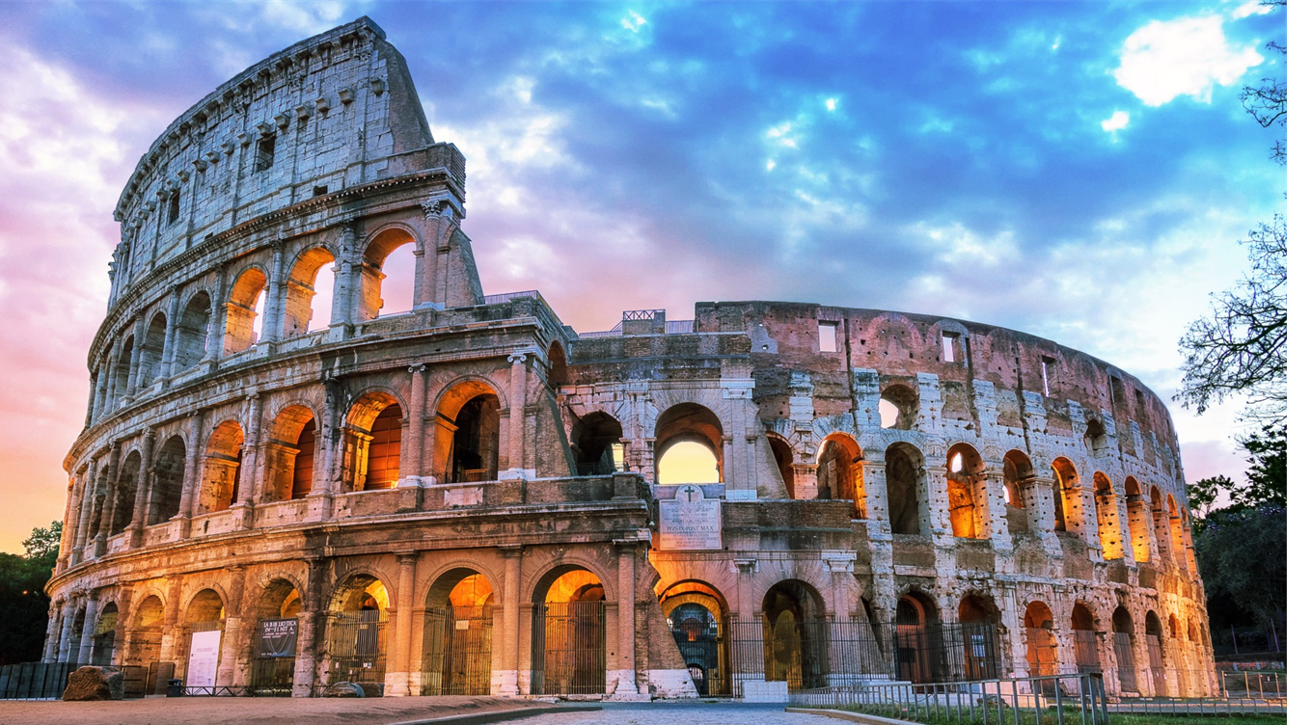

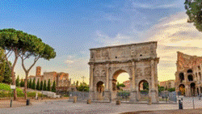
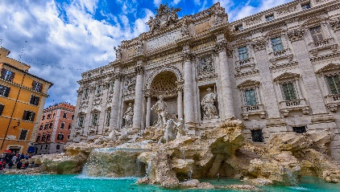
นำท่านถ่ายรูปกับ น้ำพุเทรวี (Trevi Fountain) เป็นน้ำพุประติมากรรมของเทพนิยายกรีกแบบบาโรก ที่ใหญ่ที่สุดในเมืองโรม มีตำนานเล่าว่า หากหันหลังแล้วโยนเหรียญลงน้ำพุเทรวี แล้วอธิษฐานให้ได้กลับมาเมืองโรมอีกครั้งก็จะสมหวัง จากนั้นนำท่านชม จัตุรัส นาโวน่า (Piazza Navona) เป็นอีกหนึ่งจัตุรัสที่จัดได้ว่าเป็นจัตุรัสที่มีชื่อเสียงมากที่สุดและสวยที่สุดแห่งหนึ่งในกรุงโรมที่เต็มเปี่ยมไปด้วยความมีชีวิตชีวา ทั้งน้ำพุสวยๆ หลายจุดในบริเวณ ร้านอาหาร ตึกอาคารสีสันสดใส นอกจากนั้นยังเต็มไปด้วยสินค้าอาร์ตๆ และโชว์เก๋ๆ ให้ได้ชมกัน นำท่านเดินทางสู่ ย่านบันไดสเปน (Piazza di Spagna) เป็นแหล่งแฟชั่นชั้นนำสุดหรู ไม่ว่าจะเป็นสินค้าแบรนด์เนมชั้นนำต่างๆมากมาย อาทิ Gucci, Prada, Bulgari, Hermès, Cartier, Louis Vuitton, Jimmy Choo,Miu Miu, Dolce & Gabbana, and Céline เป็นต้น รวมถึงร้านอาหาร ร้านขนม ร้านกาแฟ ร้านไอศกรีม ให้ท่านได้เลือกสรรค์
นำท่านถ่ายรูปกับ สนามกีฬาโคลอสเซียม (Colosseum) หนึ่งในสถานที่ท่องเที่ยวที่มีชื่อเสียงของเมืองโรมประเทศอิตาลี เป็นสนามกีฬากลางแจ้งโบราณขนาดใหญ่ใจกลางเมือง เป็นสนามประลองอันทรงเกียรติในอดีต นำท่านถ่ายรูปกับ ประตูชัยกรุงโรม (Arch of Constantine) เป็นสิ่งก่อสร้างที่ถูกสร้างขึ้นเพื่อเป็นการรำลึกถึงชัยชนะของคอนสแตนติน Maxentius อีกทั้งยังเป็นหนึ่งในอนุสรณ์สถานเพียงไม่กี่แห่งจากยุคสมัยของอาณาจักรโรมันที่ยังคงหลงเหลืออยู่

ค่ำ อิสระอาหารค่ำ เพื่อไม่ให้เป็นการเสียเวลาในการท่องเที่ยวของท่าน
ที่พัก ROME Area Hotel ระดับ 4 ดาว หรือเทียบเท่า

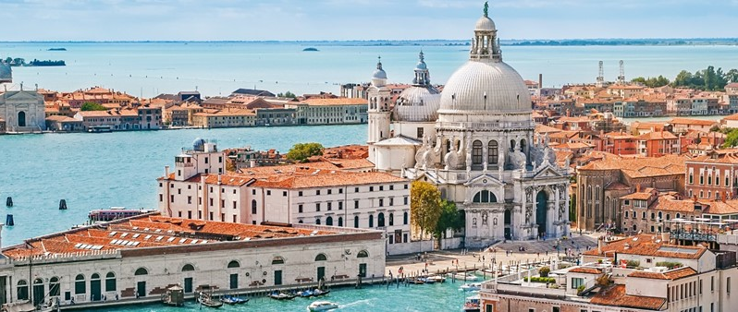
Day3 เมืองฟลอเรนซ์ – มหาวิหารซานตามาเรีย เดล ฟิโอเร – จัตุรัสเดลลาซิญญอเรีย – เมืองเวนิสเมสเตร

เช้า บริการอาหารเช้า ณ ห้องอาหารของโรงแรม (2)
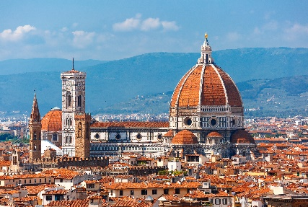
นำท่านเดินทางสู่ เมืองฟลอเรนซ์ (Florence) (ใช้เวลาเดินทางประมาณ 4 ชั่วโมง) ประเทศอิตาลี เมืองที่ได้รับขนานนามว่าเป็นเมืองศูนย์กลางแห่งศิลปะในยุคเรอเนซองส์ ซึ่งล้วนแล้วแต่มีโบราณสถานสำคัญ ได้รับการขึ้นทะเบียนให้เป็นมรดกโลกโดยองค์การสหประชาชาติหรือ ยูเนสโก

เที่ยง บริการอาหารเที่ยง ณ ภัตตาคาร (3)
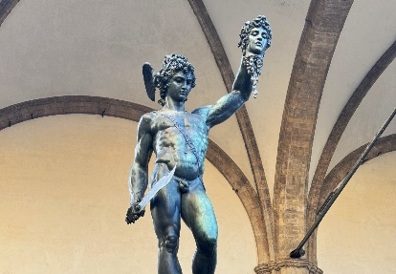
นำท่านถ่ายรูปเป็นที่ระลึกกับ มหาวิหารซานตามาเรีย เดล ฟิโอเร (Santa Maria Dell Fiore) ชมความยิ่งใหญ่ของมหาวิหารที่ใหญ่เป็นอันดับ 4 ของทวีปยุโรป โดดเด่นด้วยสถาปัตยกรรมที่ใช้หินอ่อน หลายสีตกแต่งผสมผสาน
นำท่านเดินทางสู่ จัตุรัสเดลลาซิญญอเรีย (Piazza Della Signoria) ซึ่งรายล้อมไปด้วยรูปปั้น อันวิจิตรสวยงาม อาทิเช่น น้ำพุรูปปั้นเทพเจ้าเนปจูน (Fountain of Neptune), วีรบุรุษเพอร์ซิอุสถือหัวเมดูซ่า (Perseus with the Head of Medusa), รูปปั้นเดวิด (David Statue) ผลงานที่มีชื่อเสียงของ ไมเคิล แองเจโล่
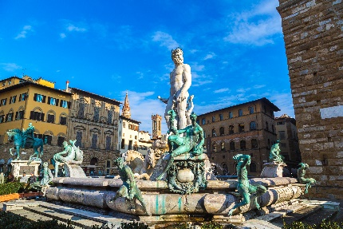
จากนั้นนำท่านเดินทางสู่ เมืองเวนิสเมสเตร (Venice Mestre) (เดินทางประมาณ 3.30 ชั่วโมง) ฝั่งแผ่นดินใหญ่ เมืองหลวงของแคว้นเวเนโตของประเทศอิตาลี เมืองเวนิสถูกสร้างขึ้นจากการเชื่อมเกาะเล็กๆ จำนวนมากเข้าด้วยกันในบริเวณทะเลสาบเวนิเทีย ซึ่งเป็นส่วนหนึ่งของทะเลอาเดรียติก เป็นเมืองท่าโบราณและเป็นเมืองที่ใช้คลองในการคมนาคมมากที่สุดของประเทศอิตาลี พร้อมทั้งเป็นหนึ่งในเมืองที่สวยที่สุดในอิตาลี รู้จักกันในด้านของความเจริญรุ่งเรืองทางประวัติศาสตร์ และศิลปะ ที่ได้รับหลายฉายาว่า ราชินีแห่งทะเลอาเดรียติก (Queen of the Adriatic) เมืองแห่งสายน้ำ (City of Water) เมืองแห่งสะพาน (City of Bridges) และเมืองแห่งแสงสว่าง (The City of Light) อีกทั้งยังเป็นเมืองที่โรแมนติกเมืองหนึ่งในยุโรป
ค่ำ บริการอาหารค่ำ ณ ภัตตาคาร (4)
ที่พัก Mestre Area Hotel ระดับ 4 ดาวหรือเทียบเท่า

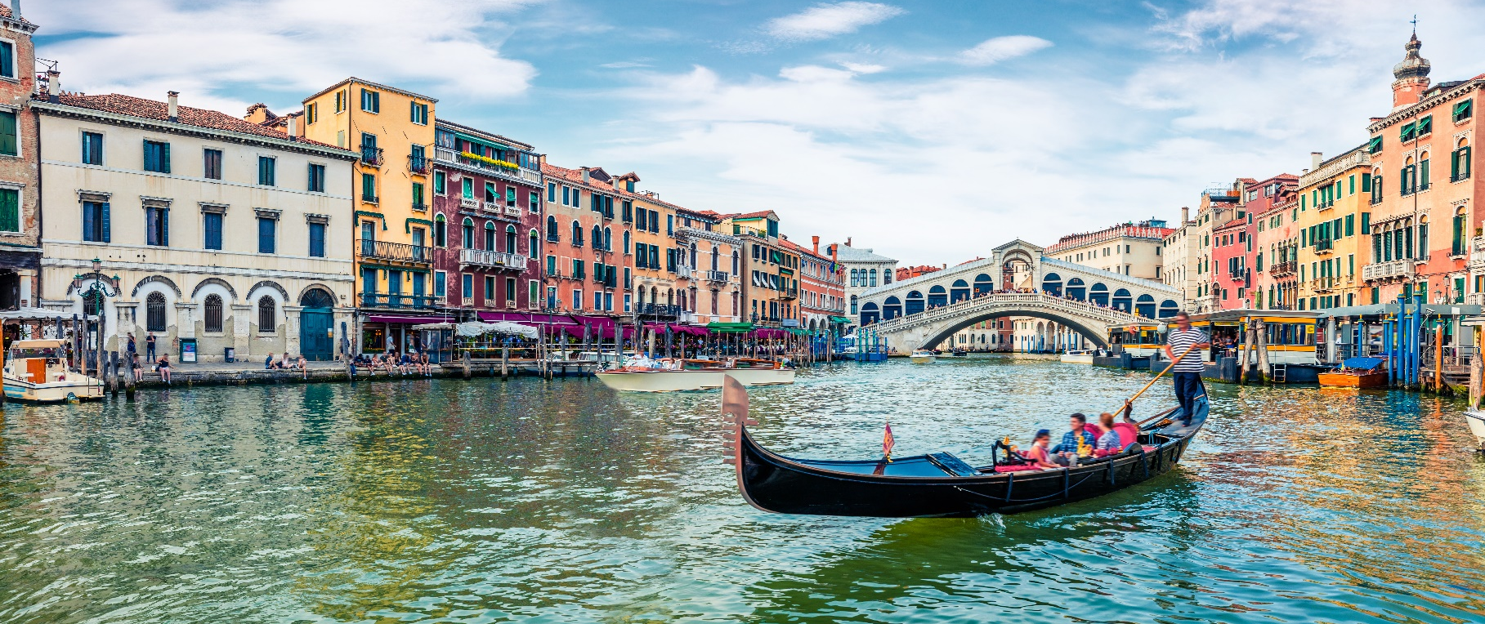
Day4 ท่าเรือตรอนเคตโต้ – เกาะเวนิส – ท่าเรือซานมาร์โค – สะพานถอนหายใจ - วังดอดจ์ – จัตุรัสซานมาร์โค –
โบสถ์ซานมาร์โค – เมืองมิลาน – มหาวิหารแห่งเมืองมิลาน - ห้างแกลเลอรี่ วิคเตอร์ เอ็มมานูเอล

เช้า บริการอาหารเช้า ณ ห้องอาหารของโรงแรม (5)
นำท่านเดินทางสู่ ท่าเรือตรอนเคตโต้ (Tronchetto Pier) เพื่อล่องเรือผ่านชมบ้านเรือนของชาวเวนิส (Cruise to Venice) สู่ เกาะเวนิส (Venice) หรือ เวเนเซีย (Venezia) ดินแดนแสนโรแมนติก เป็นเมืองที่ไม่เหมือนใครโดยการคมนาคมทั้งเมืองใช้เรือแทนรถใช้คลองแทนถนน มีสมญานามว่าเป็น "เมืองแห่งสายน้ำ หรือ ราชินีแห่งทะเลอาเดรียติก" เดินทางถึง ท่าเรือซานมาร์โค (San Marco Pier) ศูนย์กลางของเกาะเวนิส นำท่านเดินชมความสวยงามโดยรอบของเมืองเวนิส ผ่านชม สะพานถอนหายใจ (Bridge of Sighs) ที่มีเรื่องราวน่าสนใจในอดีต เมื่อนักโทษที่เดินออกจากห้องพิพากษาไปสู่คุกจะได้มีโอกาสเห็นแสงสว่างและโลกภายนอก เป็นครั้งสุดท้ายระหว่างเดินผ่านช่องหน้าต่างที่สะพานนี้ ซึ่งเชื่อมต่อกับ วังดอดจ์ (Doge’s Palace) อันเป็นสถานที่พำนักของเจ้าผู้ครองเมืองเวนิสในอดีต ซึ่งนักโทษชื่อดังที่เคยเดินผ่านสะพานนี้มาแล้วนั้นคือ คาสโนว่า นั่นเอง นำท่านเดินทางสู่ จัตุรัสซานมาร์โค (St. Mark’s Square) ที่นโปเลียนเคยกล่าวไว้ว่า “เป็นห้องนั่งเล่นที่สวยที่สุดในทวีปยุโรป” จัตุรัสถูกล้อมรอบด้วยอาณาเขตอันงดงาม นำท่านถ่ายรูปเป็นที่ระลึกกับ โบสถ์ซานมาร์โค (St. Mark’s Bacilica) ที่มีโดมใหญ่ 5 โดม ตามแบบศิลปะไบแซนไทน์ อิสระให้ท่านได้มีเวลาเดินเที่ยวชมเกาะอันสุดแสนโรแมนติกตามอัธยาศัย **ไม่รวมค่าล่องเรือกอนโดล่า ราคาประมาณ 100-120 ยูโร (EUR) นั่งได้ 2-5 คนต่อลำ ราคาอาจมีการเปลี่ยนแปลงได้ กรุณาติดต่อหัวหน้าทัวร์ เพื่อตรวจสอบรายละเอียดอีกครั้ง**

เที่ยง บริการอาหารเที่ยง ณ ภัตตาคาร (6) พิเศษเมนู สปาเก็ตตี้หมึกดำ
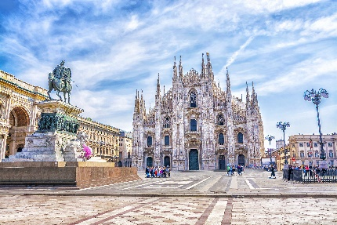
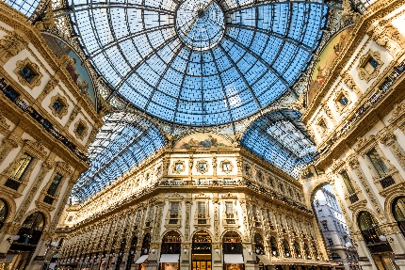
นำท่านเดินทางสู่ เมืองมิลาน (Milan) หรือ มิลาโน (Milano) (เดินทางประมาณ 4 ชั่วโมง) ประเทศอิตาลี เป็นเมืองหลักของแคว้นลอมบาร์เดียและเป็นเมืองสำคัญในภาคเหนือของประเทศอิตาลี นำท่านถ่ายรูปเป็นที่ระลึกกับ มหาวิหารแห่งเมืองมิลาน (Duomo di Milano) เป็นมหาวิหาร ที่มีสถาปัตยกรรมแบบโกธิคที่ยิ่งใหญ่ ตั้งอยู่ที่จัตุรัสกลางเมืองมิลานเปรียบเหมือนเป็นสัญลักษณ์ของเมืองมิลาน เป็นมหาวิหารที่ใหญ่เป็นอันดับสองของอิตาลีผ่านชม อนุสาวรีย์ของกษัตริย์วิคเตอร์ เอ็มมานูเอลที่ 2 (Vittorio Emanuele II Monument) ผู้ริเริ่มการรวมชาติหัวเมืองต่างๆ ในอิตาลี
นำท่านเดินทางสู่ ห้างแกลเลอรี่ วิคเตอร์ เอ็มมานูเอล (Galleria Vittorio Emanuele II) เป็นศูนย์การค้าที่สวยงาม หรูหราและเก่าแก่ที่สุดของเมืองมิลาน อิสระทุกท่านช้อปปิ้งสินค้าแบรนด์เนม อาทิ Louis Vuitton, Gucci, Armani, Borsalino, Luisa Spagnoli, Bric’s, Tod’s, Swarovski, Stefanel, Massimo Dutti

ค่ำ อิสระอาหารค่ำ เพื่อไม่ให้เป็นการเสียเวลาในการท่องเที่ยวของท่าน
ที่พัก Milan Area Hotel ระดับ 3 ดาวหรือเทียบเท่า

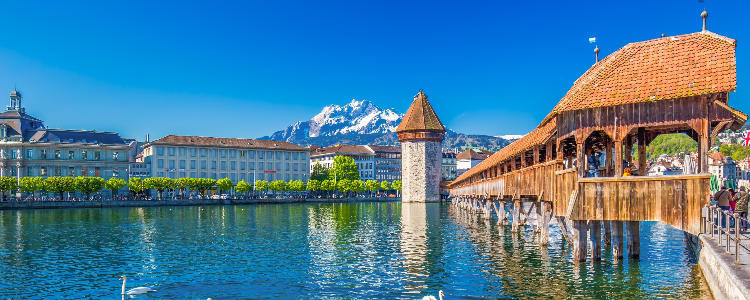
Day5 เมืองลูเซิร์น – อนุสาวรีย์สิงโตหินแกะสลัก – สะพานไม้ชาเปล – เมืองอินเทอร์ลาเก้น – ทะเลสาบทูน – ทะเลสาบเบรียนซ์ – ถนนโฮวิค
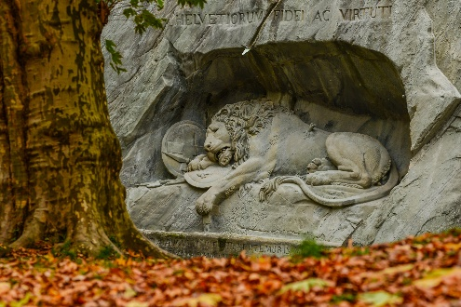
เช้า บริการอาหารเช้า ณ ห้องอาหารของโรงแรม (7)
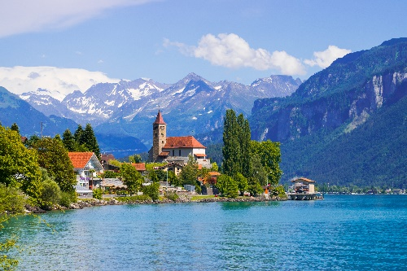
จากนั้นนำท่านเดินทางสู่ เมืองลูเซิร์น (Lucerne) (เดินทางประมาณ 3 ชม.) เมืองท่องเที่ยวยอดนิยมอันดับหนึ่งของ ประเทศสวิตเซอร์แลนด์ ที่ถูกห้อมล้อมไปด้วยทะเลสาบและขุนเขา นำท่านถ่ายรูปกับ อนุสาวรีย์สิงโตหินแกะสลัก (Lion Monument of Lucerne) แกะสลักบนผาหินธรรมชาติ เพื่อเป็นอนุสรณ์รำลึกถึงการสละชีพอย่างกล้าหาญของทหารสวิตเซอร์แลนด์ที่เกิดจากการปฏิวัติ ในประเทศฝรั่งเศสเมื่อปีค.ศ. 1792 นำท่านเดินสู่ สะพานไม้ชาเปล (Chapel Bridge) ซึ่งมีความยาวถึง 204 เมตร ทอดข้ามผ่านแม่น้ำรอยส์ อันงดงามซึ่งเป็นเหมือนสัญลักษณ์ของเมืองลูเซิร์น เป็นสะพานไม้ที่มีหลังคาที่เก่าแก่ที่สุดในทวีปยุโรป
เที่ยง บริการอาหารเที่ยง ณ ภัตตาคาร (8)
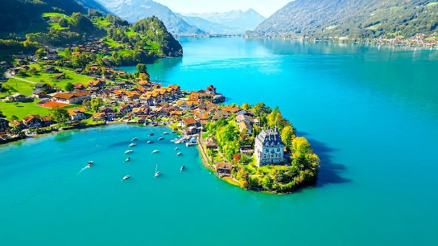
นำท่านเดินทางสู่ เมืองอินเทอร์ลาเก้น (Interlaken) (ใช้เวลาในการเดินทางประมาณ 1 ชม.) เมืองตากอากาศสวยงามพร้อมทะเลสาบ 2 แห่งกลางเมืองท่ามกลางเทือกเขาน้อยใหญ่ นำท่านเดินทางไปยัง ทะเลสาบทูน (Lake Thun) และ ทะเลสาบเบรียนซ์ (Lake Brienz) เป็นทะเลสาบสีมรกต ที่เงียบสงบ อยู่ทางทิศเหนือของเทือกเขาแอลป์ เป็นวิวสวยอีกแห่งของสวิตเซอร์แลนด์ ให้ท่านเก็บภาพและชมความสวยงามระหว่างทาง หมู่บ้านและเมืองน่ารักหลายที่ที่ตั้งอยู่ติดกับริมทะเล
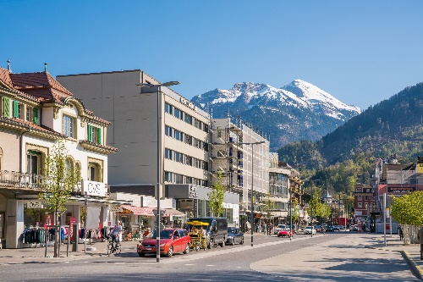
จากนั้นนำท่านเดินทางสู่ ถนนโฮวิค (Hoheweg Street) หรือ HIGH STREET อิสระให้ท่านเดินเล่นชมเมือง และช้อปปิ้งสินค้า เลือกซื้อของฝากนานาชนิด ที่ร้านปลอดภาษีเคียร์ชโฮฟเฟอร์ (Kirchhofer) เลือกซื้อนาฬิกา แบรนด์เนมของสวิส Patek Philippe, Oris, Tissot, TAG Heuer ช็อกโกแลต, มีดพับ Victorinox, เครื่องหนัง แบรนด์เนม, นาฬิกากุ๊กกู ฯลฯ

ค่ำ บริการอาหารค่ำ ณ ภัตตาคาร (9) พิเศษ!! Fondue Cheese
ที่พัก Interlaken Area Hotel ระดับ 3 ดาวหรือเทียบเท่า
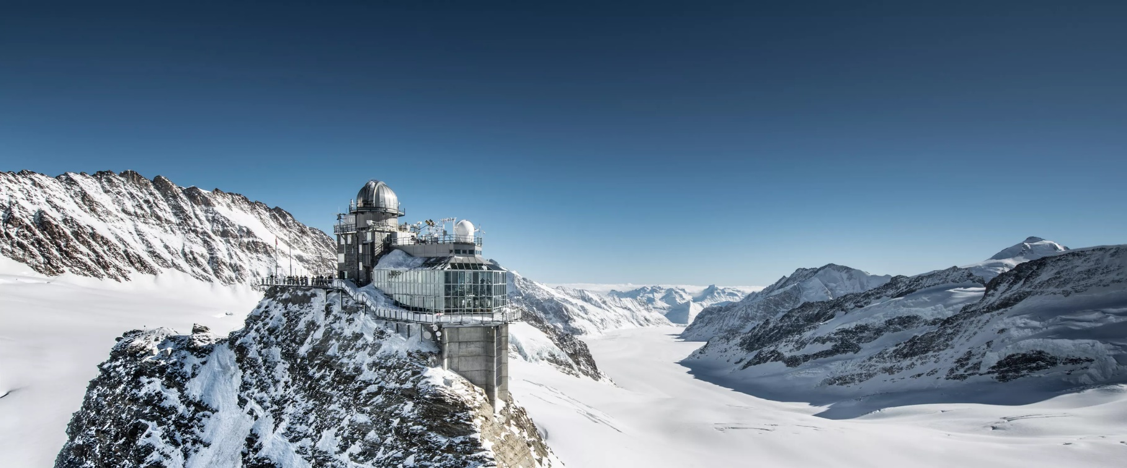
Day6 เมืองกรินเดลวัลด์ – สถานีรถไฟกรินเดลวัลด์ – เคเบิ้ลคาร์ Eiger Express – สถานีรถไฟไอเกอร์เกล็ทเชอร์ –
ยอดเขาจุงเฟรา – ถ้ำน้ำแข็งพันปี – ธารน้ำแข็ง - เมืองดิจอง
เช้า บริการอาหารเช้า ณ ห้องอาหารของโรงแรม (10)
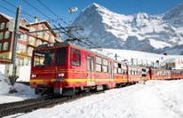
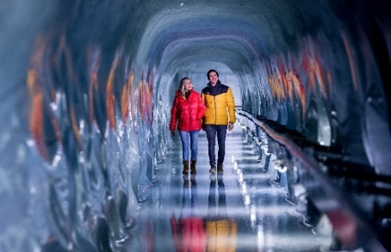
นำท่านเดินทางสู่ เมืองกรินเดลวัลด์ (Grindelwald) (ใช้เวลาเดินทางประมาณ 1 ชม.) เมืองตากอากาศเล็กๆแสนสวยงามของประเทศสวิตเซอร์แลนด์ เป็นที่ตั้งของ สถานีรถไฟกรินเดลวัลด์ (Grindelwald Terminal Station) นำท่านนั่ง เคเบิ้ลคาร์ Eiger Express พิชิตยอดเขาจุงเฟรา เปลี่ยนขบวนรถไฟที่ สถานีรถไฟไอเกอร์เกล็ทเชอร์ มีความสูงกว่าระดับน้ำทะเลถึง 11,333 ฟุตหรือ 3,454 เมตร ขึ้นสู่ยอดเขาสถานีปลายทางสถานีรถไฟจุงเฟรายอร์ค สถานีรถไฟที่สูงที่สุดในทวีปยุโรป เดินทางถึง ยอดเขาจุงเฟรา (Jungfrau / Top of Europe) หนึ่งในยอดเขาที่สูงที่สุดในเทือกเขาแอลป์ ได้รับการขึ้นทะเบียนให้เป็นมรดกโลกโดยยูเนสโก นำท่านเข้าชม ถ้ำน้ำแข็งพันปี (Ice Palace) เป็นถ้ำน้ำแข็งพันปีที่ไม่มีวันละลาย เกิดจากการขุดเจาะใต้ธารน้ำแข็ง Glacier ลึกลงไป 30 เมตร ภายในจะมีผลงานศิลปะเป็นน้ำแข็งแกะสลักอยู่ตามจุดต่างๆ และ ลานสฟิงซ์ จุดชมวิวที่สูงที่สุดในยุโรปที่ระดับความสูงถึง 3,571 เมตร สามารถมองเห็นได้กว้างไกลที่ถึงชายแดนของประเทศสวิตเซอร์แลนด์ สัมผัสกับภาพของ ธารน้ำแข็ง (Aletsch Glacier) ที่ยาวที่สุดในเทือกเขาแอลป์ มีความยาวถึง 22 กิโลเมตรและความหนาถึง 700 เมตร โดยไม่เคยละลาย อิสระให้ท่านได้เพลิดเพลินกับการถ่ายรูปและกิจกรรมบนยอดเขาที่ไม่ควรพลาดกับการส่งโปสการ์ดโดย ที่ทำการไปรษณีย์ที่สูงที่สุดในยุโรป

เที่ยง บริการอาหารเที่ยง ณ ภัตตาคารอาหารท้องถิ่น สุดพิเศษบริการอาหารกลางวันบนยอดเขาจุงเฟรา (11) (กรณีร้านอาหารบนยอดเขาจุงเฟราไม่สามารถรองรับคณะได้ ไม่ว่ากรณีใดก็ตามทางบริษัทขอสงวนสิทธิ์นำท่านรับประทานอาหารที่ภัตตาคารในเมืองใกล้เคียงเป็นการทดแทน)
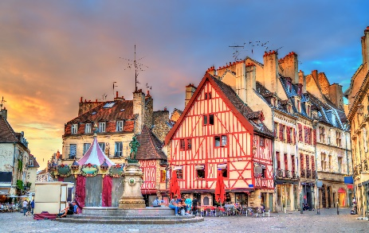
จากนั้นนำท่านเดินทางสู่ เมืองดิจอง (Dijon) (เดินทางประมาณ 4 ชั่วโมง) เป็นเมืองหลวงของจังหวัดโกตดอร์ในแคว้นบูร์กอญในประเทศฝรั่งเศส เมืองดิจองเป็นอดีตเมืองของจังหวัดเบอร์กันดี ประวัติศาสตร์ของดิจองเริ่มจากการตั้งรกรากของชาวโรมันยุคโบราณโดยชื่อเมืองว่า ดีวีโอ (Divio) ตั้งอยู่ระหว่างเส้นทางไปเมืองลียง
ค่ำ บริการอาหารค่ำ ณ ภัตตาคาร (12)
ที่พัก Dijon Area Hotel ระดับ 3 ดาวหรือเทียบเท่า
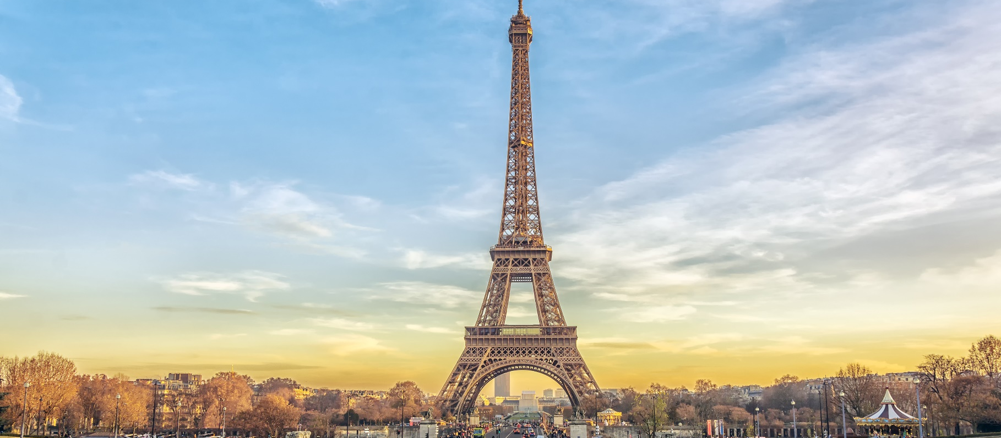
Day7 เมืองปารีส – พิพิธภัณฑ์ลูฟวร์ – ห้างปลอดภาษี– ห้างสรรพสินค้าแกลลอรี่ ลาฟาแยตต์ – ตลาดคริสต์มาสสวนตุยเลอรีส์
เช้า บริการอาหารเช้า ณ ห้องอาหารของโรงแรม (13)

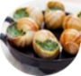
นำท่านเดินทางสู่ เมืองปารีส (Paris) (ใช้เวลาในการเดินทางประมาณ 4.30 ชั่วโมง) ปารีสเป็นเมืองหลวงและเมืองใหญ่ที่สุดของประเทศฝรั่งเศสตั้งอยู่บนแม่น้ำแซน ตั้งถิ่นฐานมามากกว่า 2,000 ปี ปัจจุบันปารีสเป็นหนึ่งในศูนย์กลางทางเศรษฐกิจและวัฒนธรรมที่ล้ำสมัยแห่งหนึ่งของโลก และเป็นสถานที่ท่องเที่ยวที่โด่งดังแห่งหนึ่งของโลก ด้วยความมีเสน่ห์ของเมืองที่เต็มไปด้วยสถาปัตยกรรมที่สวยงามมากมาย สวยตั้งแต่การออกแบบภายนอกและเมื่อเข้าไปด้านในก็ยิ่งสวยงาม รวมถึงผลงานศิลปะระดับก้องโลกที่หามูลค่าไม่ได้ที่จัดแสดงอยู่ภายในพิพิธภัณฑ์ศิลปะที่มีอยู่นับไม่ถ้วน
เที่ยง บริการอาหารเที่ยง ณ ภัตตาคารอาหารท้องถิ่น (14) เมนูพิเศษ!! หอยเอสคาโก้
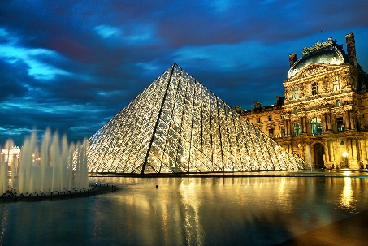
นำท่านถ่ายรูปด้านนอกของ พิพิธภัณฑ์ลูฟวร์ (Louver Museum) เป็นพิพิธภัณฑ์ทางศิลปะตั้งอยู่ในกรุงปารีส ประเทศฝรั่งเศส พิพิธภัณฑ์ลูฟวร์เป็นพิพิธภัณฑ์ที่มีชื่อเสียงที่สุด เก่าแก่ที่สุด และใหญ่ที่สุดแห่งหนึ่งของโลก ซึ่งได้เปิดให้สาธารณชนเข้าชมได้เมื่อปี พ.ศ. 2336 (ค.ศ. 1793) มีประวัติความเป็นมายาวนานตั้งแต่สมัยราชวงศ์กาเปเซียง ตัวอาคารเดิมเคยเป็นพระราชวังหลวง ซึ่งปัจจุบันเป็นสถานที่ที่จัดแสดงและเก็บรักษาผลงานทางศิลปะที่ทรงคุณค่าระดับโลกเป็นจำนวนมากกว่า 35,000 ชิ้น จากตั้งแต่สมัยก่อนประวัติศาสตร์จนถึงศตวรรษที่ 19 อิสระให้ท่านได้ถ่ายรูปกับ พีระมิดแก้วของพิพิธภัณฑ์ลูฟวร์ ออกแบบโดย ไอ. เอ็ม. เป สถาปนิกชาวจีน-อเมริกัน ก่อสร้างเสร็จสมบูรณ์เมื่อปีค.ศ.1988 โดยเป็นหนึ่งในโครงการที่ริเริ่มของประธานาธิบดีฟร็องซัว มีแตร็อง เพื่อใช้สอยเป็นทางเข้าหลักของพิพิธภัณฑ์
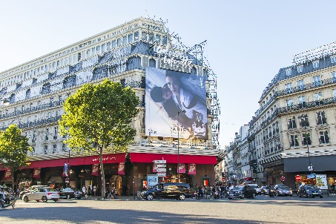
อิสระให้ท่านเดินชมพิพิธภัณฑ์และช้อปปิ้งสินค้าที่ ห้างปลอดภาษีเบนลักซ์ (Duty Free Benlux) ห้างชื่อดังใจกลางกรุงปารีส ซึ่งจะได้พบกับสินค้าแบรนด์ชั้นนำต่างๆจากทั่วโลกในราคาที่ไม่แพงและบรรยากาศที่หรูหราตระการตา พร้อมทั้งมีพนักงานและข้อความภาษาไทยในห้างนี้ นำท่านเดินทางสู่ ห้างสรรพสินค้าแกลลอรี่ ลาฟาแยตต์ (Galeries Lafayette) ตั้งอยู่บน Boulevard Haussmann ในเขตที่ 9 ของกรุงปารีสใกล้กับ Opera Garnier มีแบรนด์หลากหลายให้ท่านได้เลือกซื้อสินค้าต่างๆ ที่ร้านเพื่อให้เหมาะกับทุกงบประมาณ ตั้งแต่เสื้อผ้าสำเร็จรูปไปจนถึงแฟชั่นชั้นสูง สถาปัตยกรรมของร้านเป็นแบบอาร์ตนูโว อิสระให้ท่านช้อปปิ้งได้ตามอัธยาศัย

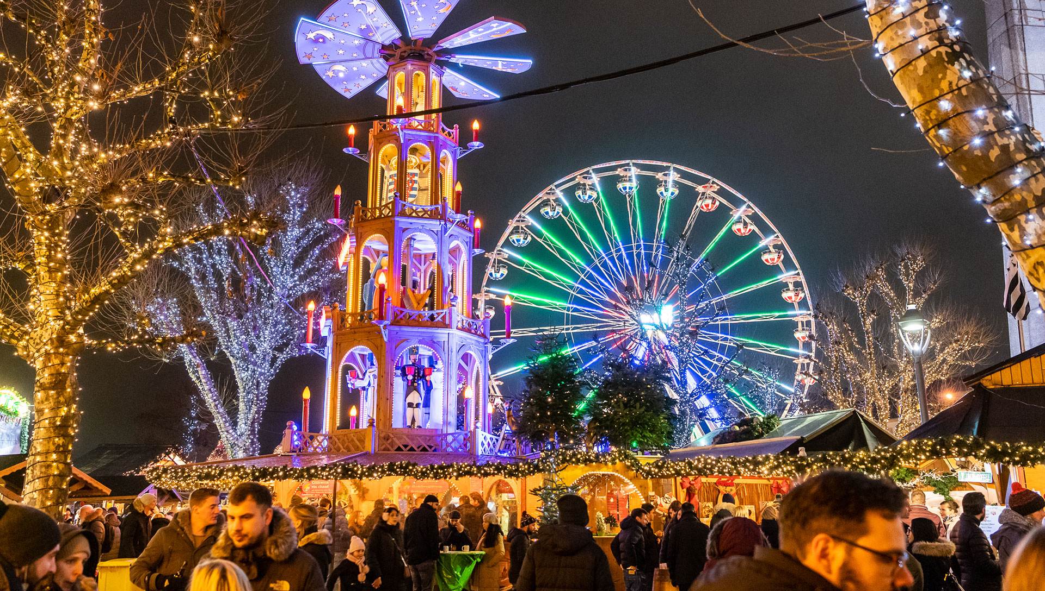

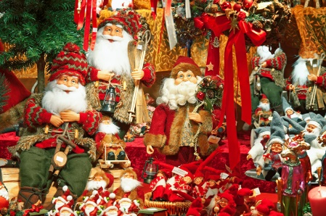
จากนั้นนำท่านชม ตลาดคริสต์มาสสวนตุยเลอรีส์ (Tuileries Garden Christmas Market) เป็นตลาดคริสต์มาสที่ใหญ่และคึกคักที่สุดในปารีส ตั้งอยู่ระหว่างพิพิธภัณฑ์ลูฟร์และจัตุรัสคองคอร์ด เปิดให้บริการช่วงกลางเดือนพฤศจิกายนถึงต้นเดือนมกราคมของทุกปี บรรยากาศเต็มไปด้วยไฟประดับ ร้านค้าแฮนด์เมด อาหารท้องถิ่น ไวน์ร้อน และเครื่องเล่น ท่านจะได้สัมผัสกับความมหัศจรรย์ของคริสต์มาสของสวนตุยเลอรี ที่พร้อมมอบบรรยากาศการเฉลิมฉลองส่งท้ายปีอันแสนมหัศจรรย์ให้แก่ท่าน สถานที่แห่งนี้เต็มด้วยการตกแต่งคริสต์มาสที่สวยงามและของขวัญให้เลือกมากมายจากช่างฝีมือชาวฝรั่งเศสและอื่น ๆ ที่นี่ยังมีเครื่องเล่นและความบันเทิงมากมาย สร้างความเพลิดเพลินให้กับครอบครัวเป็นอย่างยิ่งแน่นอนไม่ว่าจะเป็นลานสเก็ตน้ำแข็ง ให้ท่านได้เพลิดเพลินกับลานสเก็ตน้ำแข็งขนาด250 ตารางเมตร ที่จะสร้างความประทับใจให้กับทั้งเด็กและผู้ใหญ่เรียกได้ว่าเป็นตลาดคริสต์มาสยุโรปที่คึกคักที่สุดของปารีสเลยก็ว่าได้ (เทศกาลตลาดคริสต์มาสเมืองปารีสจะจัดขึ้นระหว่างวันที่ประมาณปลายพฤศจิกายน - ต้นมกราคมของทุกปี ในกรณีที่มีการเปลี่ยนช่วงเวลาจัดเทศกาล ทางบริษัทฯขอสงวนสิทธิ์ให้ท่านได้มีเวลาช้อปปิ้ง ห้างสรรพสินค้าแกลลอรี่ ลาฟาแยตต์ เพิ่มขึ้น

ค่ำ อิสระอาหารค่ำ เพื่อไม่ให้เป็นการเสียเวลาในการช้อปปิ้ง
ที่พัก Paris Area Hotel ระดับ 4 ดาวหรือเทียบเท่า
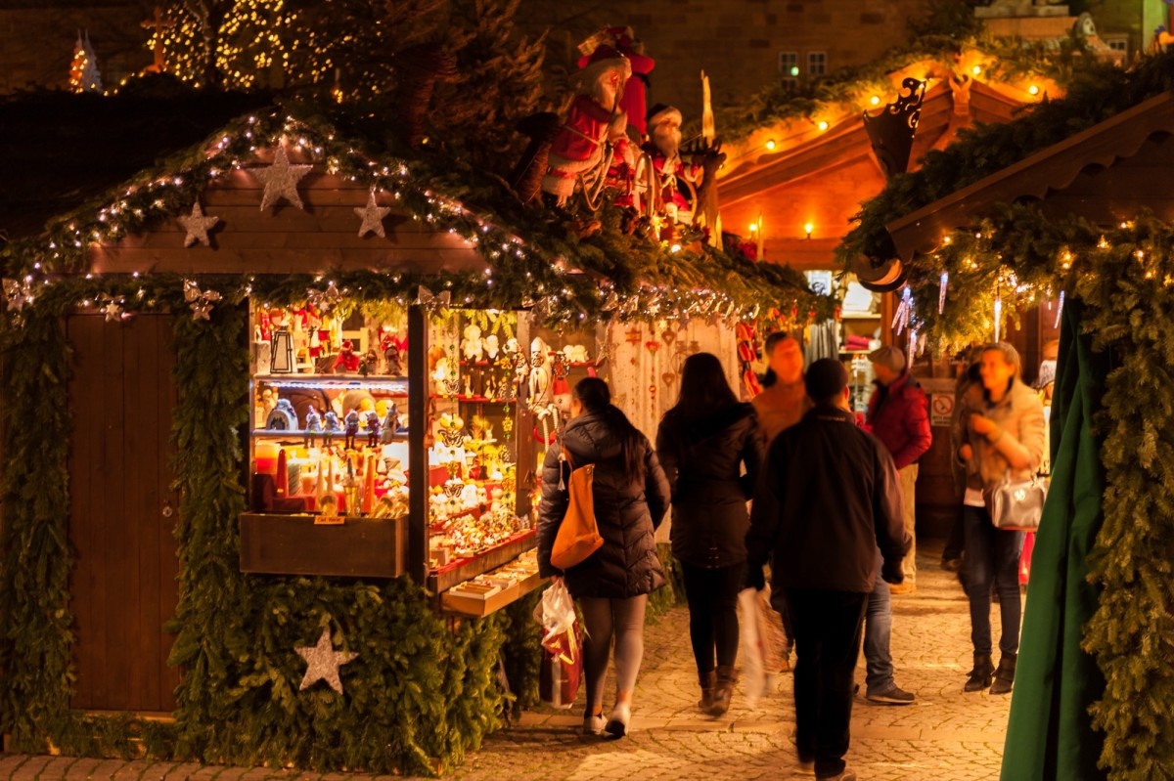

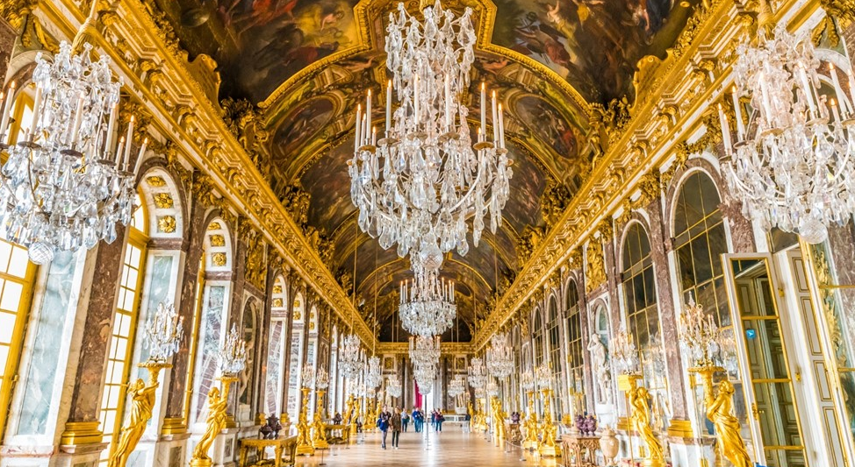
Day8 พระราชวังแวร์ซายส์ – ทรอกาเดโร – วิวทิวทัศน์หอไอเฟล– ประตูชัยฝรั่งเศส – ถนนช็องเซลีเซ –
สนามบินปารีส ชาร์ล เดอ โกล ประเทศฝรั่งเศส – สนามบินชางงี ประเทศสิงคโปร์

เช้า บริการอาหารเช้า ณ ห้องอาหารของโรงแรม (15)
นำท่านเข้าชม พระราชวังแวร์ซายส์ (Palace of Versailles) (ค่าทัวร์รวมค่าเข้าชมแล้ว) (ใช้เวลาเดินทาง 30 นาที) หรือที่เรียกว่า “Château de Versailles” ในภาษาฝรั่งเศส สถานที่อันหรูหราแห่งนี้เป็นพระราชวังหลวงตั้งอยู่ที่เมืองแวร์ซายส์ ในปัจจุบันเป็นส่วนหนึ่งของกรุงปารีสประเทศฝรั่งเศส ที่สำคัญคือพระราชวังแห่งนี้ได้รับการขึ้นทะเบียนเป็นมรดกโลกทางวัฒนธรรม เมื่อปี 1979 จากองค์การยูเนสโก พระราชวังแวร์ซายส์เป็น 1 ใน 7 สิ่งมหัศจรรย์ของโลกยุคปัจจุบัน โดยพระเจ้าหลุยส์ที่ 14 มีพระประสงค์ให้สร้างพระราชวังขึ้นเพื่อเป็นศูนย์กลางในการปกครองของพระองค์ โดยใช้เงินในการสร้างทั้งหมด 500,000,000 ฟรังก์และคนงานกว่า 30,000 คน เป็นพระราชวังที่ประทับที่สมบูรณ์แบบ โดยพระราชวังใหญ่โตสวยงามแห่งนี้สร้างด้วยหินอ่อนสีขาว ภายในแบ่งออกเป็นห้อง เช่น ห้องบรรทม ห้องเสวย ห้องสำราญ เป็นต้น ซึ่งแต่ละห้องล้วนมีเครื่องประดับหรูหราตระการตาและภาพเขียนที่มีชื่อเสียงประดับอยู่ตามผนังห้อง ซึ่งทั่วโลก ยกย่องว่าพระรางวังแวร์ซายส์ เป็นที่รวบรวมเอกลักษณ์แห่งศิลปกรรมของฝรั่งเศสที่เคยกระฉ่อนโลกทั้งมวล จนมีคำกล่าวว่า ” คราใดใครได้เยือนแวร์ซายส์ ครานั้นเขาได้เห็นโลกอันศิวิไลซ์ที่แท้จริงแล้ว ” พระราชวังแวร์ซายส์จัดห้องเป็นสัดส่วนอย่างสมพระเกียรติที่สุดและแต่ละห้องได้สร้างอย่างวิจิตรบรรจงให้ความสอดคล้องกับเหตุการณ์และนามของห้องอย่างยิ่ง ไฮไลท์ที่ไม่ควรพลาดคือ ห้องกระจก (The Hall of Mirrors) เป็นห้องที่ใหญ่ที่สุดของแวร์ซายส์ในรอบ 4 ศตวรรษ ออกแบบโดยสถาปนิกเอก มอนสาร์ท ห้องนี้พระเจ้าหลุยส์ที่ 14 ทรงกำกับ
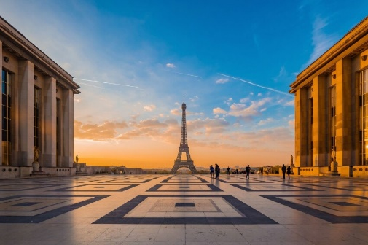
เที่ยง บริการอาหารเที่ยง ณ ภัตตาคาร (16)
นำท่านเดินทางสู่ ทรอกาเดโร (Trocadero) อาคารแห่งนี้ถูกสร้างขึ้นเพื่อจัดงานนิทรรศการ สร้างในสถาปัตยกรรมแบบ Neo Classic ต่อมาได้มีการรื้อถอนอาคารเดิมและสร้างอาคารแบบใหม่โดยใช้ชื่อว่า ปาแลเดอชาโย (Palais de Chaillot) โดยมีลักษณะที่คล้ายคลึงกับอาหารเดิม คือ มีตัวอาคารยื่นออกเป็นปีกทั้งสองข้าง โดยลักษณะโค้ง โดยสร้างบนรากฐานของอาคารเดิมทั้งหมด เราสามารถมองเห็นทิวทัศน์ของหอไอเฟลได้จากจัตุรัสทรอกาเดโรผ่านจากลานว่างแห่งนี้ ที่นี่จึงถือเป็นแลนด์มาร์คที่นักท่องเที่ยวที่มาเยือนปารีสต้องมาถ่ายรูปวิวหอไอเฟล ณ ลานแห่งนี้
อิสระให้ท่านถ่ายรูปคู่กับ วิวทิวทัศน์หอไอเฟล (Tour Eiffel) แลนด์มาร์คแห่งฝรั่งเศส เป็นหอคอยโครงสร้างเหล็กตั้งอยู่บนช็องเดอมาร์ บริเวณแม่น้ำแซน ในกรุงปารีส เป็นสัญลักษณ์ของประเทศฝรั่งเศส

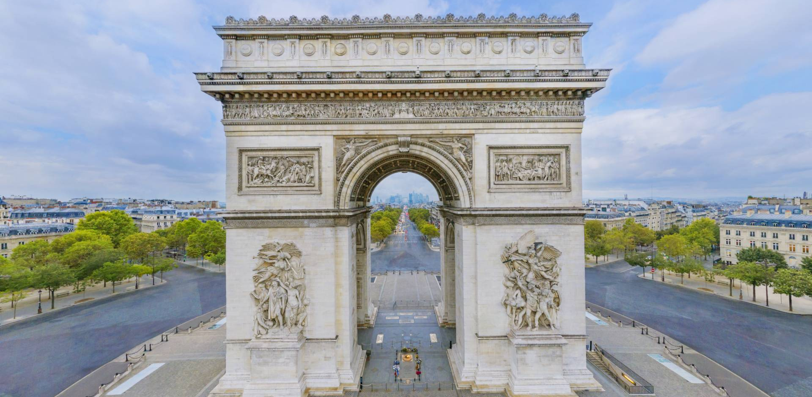
นำท่านถ่ายรูปกับ ประตูชัยฝรั่งเศส (Arc de Triomphe) เป็นผลงานสถาปัตยกรรมที่ออกแบบโดย ฌ็อง ชาลแกร็ง มีอายุกว่า 200 ปีสร้างขึ้นปีพ.ศ. 2349 หลังจากที่จักรพรรดิ นโปเลียนที่ 1 ได้รับชัยชนะจากยุทธการเอาสเตอร์ลิทซ์ ใช้เวลาก่อสร้างยาวนานกว่าสามสิบปี โดยใช้ศิลปะคลาสสิค
อิสระให้ท่านได้ช้อปปิ้งที่ถนนช็องเซลีเซ (Champs-Élysées) คือถนนสายหลักที่มีชื่อเสียงที่สุดและสวยงามที่สุดแห่งหนึ่งในกรุงปารีส เป็นย่านการค้าหรูหรา แหล่งช้อปปิ้ง แฟชั่นยาวตั้งแต่จัตุรัสคองคอร์ดถึงประตูชัยฝรั่งเศส
นำท่านเดินทางเข้าสู่ สนามบินปารีส ชาร์ล เดอ โกล เพื่อเดินทางกลับประเทศไทย
22.35 นำท่านออกเดินทางสู่ สนามบินชางงี ประทศสิงคโปร์ โดยสายการบิน Singapore Airlines เที่ยวบินที่ SQ337 (บริการอาหารและเครื่องดื่ม
บนเครื่อง
Day9 สนามบินชางงี ประเทศสิงคโปร์ – สนามบินสุวรรณภูมิ ประเทศไทย
17.40+1 เดินทางถึง สนามบินชางงี ประทศสิงคโปร์ และรอต่อเครื่อง
18.35 นำท่านออกเดินทางสู่ สนามบินสุวรรณภูมิ ประเทศไทย โดยสายการบิน Singapore Airlines เที่ยวบินที่ SQ720 (บริการอาหารและเครื่องดื่ม
บนเครื่อง)
20.00 เดินทางถึง สนามบินสุวรรณภูมิ ประเทศไทย โดยสวัสดิภาพ ... พร้อมความประทับใจ

